- Mitä sovellus tekee
Sovellus on matkapäiväkirja johon käyttäjä voi lisätä ja jakaa muiden käyttäjien kanssa tapahtumia tai paikkoja missä on käynyt. Tapahtumaan lisätään matkan tiedot, voit myös lisätä sijainnin sekä kuvan.
Sovellus on tehty kurssin aikana tehdyn harjoituksen pohjalle
- Ketkä sen ovat tehneet
Vili Hellsten
- Mitä ominaisuuksia sovelluksessa on
- Sovellukseen kirjautumiseen ja tunnistautumiseen käytetään firebasea
- Käyttäjä voi lisätä matkoja päiväkirjaan.
- Matkoihin voi lisätä otsikon, kuvauksen, päivämäärän, valita onko matka julkinen vai yksityinen ja lisätä sijainnin sekä kuvan matkasta
- Matkoja voi muokata niiden lisäämisen jälkeen tai poistaa
- Käyttäjät voivat hakea aikaisempia matkoja otsikon tai kuvauksen avulla
- Käyttäjät voivat katsoa muiden käyttäjien lisäämiä matkoja, kunhan matkat ovat merkitty julkisiksi
- Käyttäjät eivät voi muokata tai poistaa muiden tekemiä matkoja
- Käyttäjät saavat paikallisia säätietoja ja voivat etsiä muiden kaupunkien säätietoja
- Käyttäjä voi valita vaalean tai tumman teeman väliltä
- Mitä paketteja siihen on lisätty
- Getx, yritin hieman kokeilla tätä jälkikäteen, en sittenkään ruvennut koko projektia muuttamaan, joten tätä pääosin käytetty main.dart tiedostossa ohjaamaan eri näkymien välillä
- Imagepicker, kuvan ottaminen
- firebase auth, -core, -ui_auth, -database, -storage, käyttäjä- ja matkatiedot
- geolocator, paikannin
- google_maps_flutter, kartat
- http, haetaan säätietoja OpenWeatherAPI:stä
- Mitä ulkoisia palveluita se käyttää
Firebasea käytetään käyttäjien tunnistamiseen
Firebase Realtime Database säilyttää käyttäjien matkatiedot sekä url-osoitteen Firebase storageen jos käyttäjä lisää kuvan matkastaan.
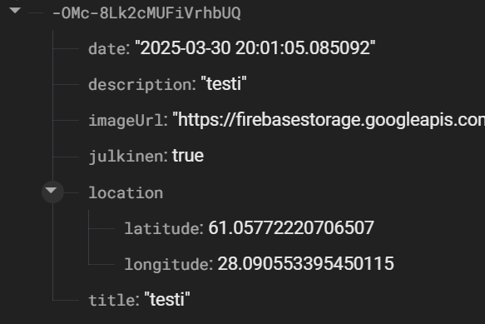
Firebase Storage säilyttää käyttäjien lataamia kuvia matkasta
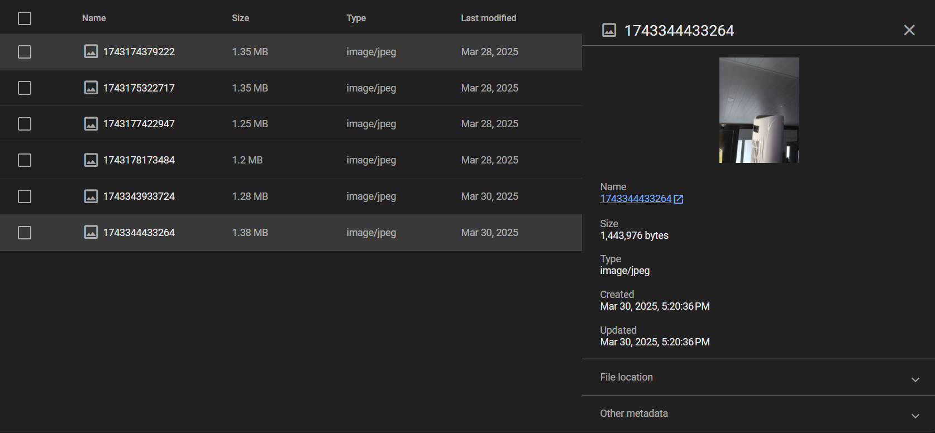
OpenWeatherAPI tarjoaa säätietoja käyttäjälle. Palauttaa JSON-tiedoston, joka sisältää säätiedot.
GoogleMaps API tarjoaa karttapalvelun käyttäjälle.
- Mitä puhelimen ominaisuuksia se käyttää
Sovellus käyttää kameraa kuvien lisäykseen sekä kännykän sijainnin paikantamista
- Mitä näkymiä siinä on
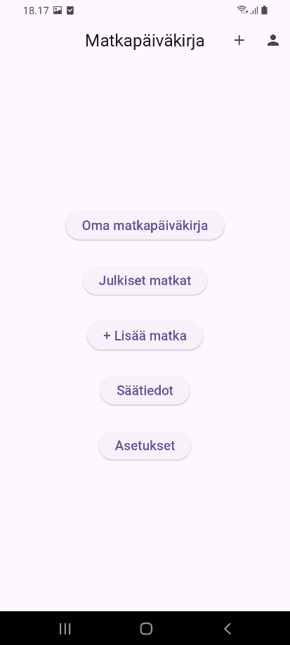,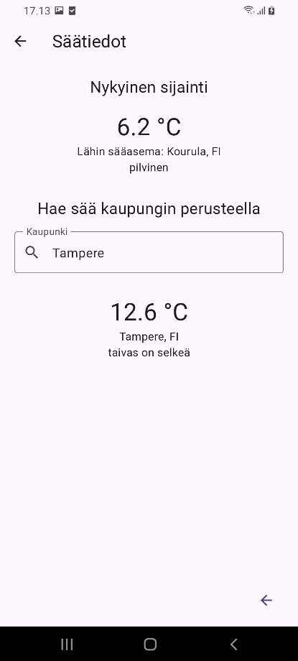,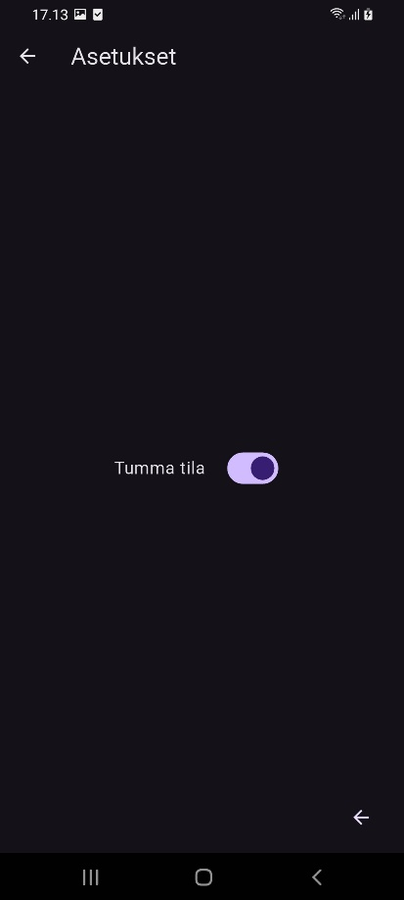,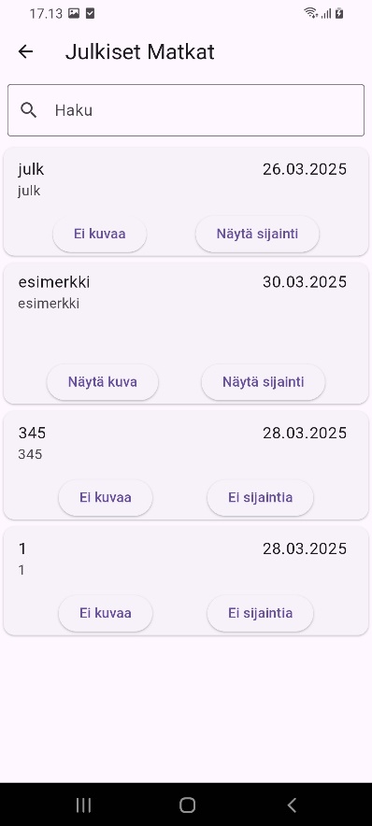,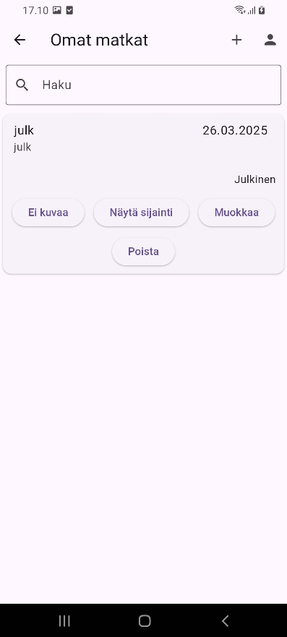,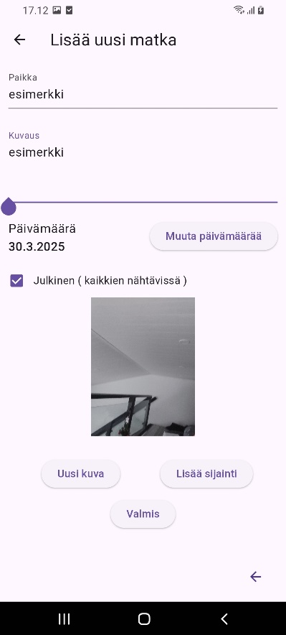, 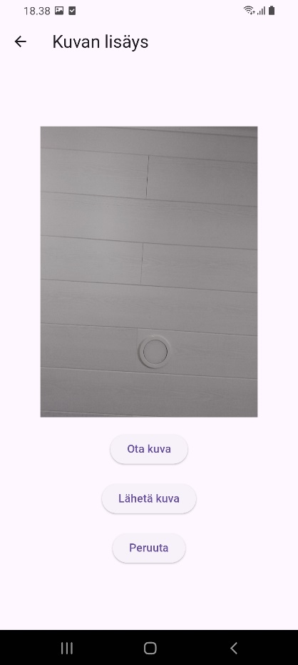,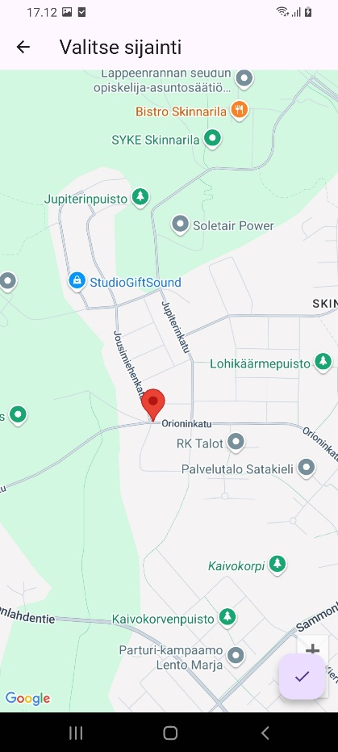,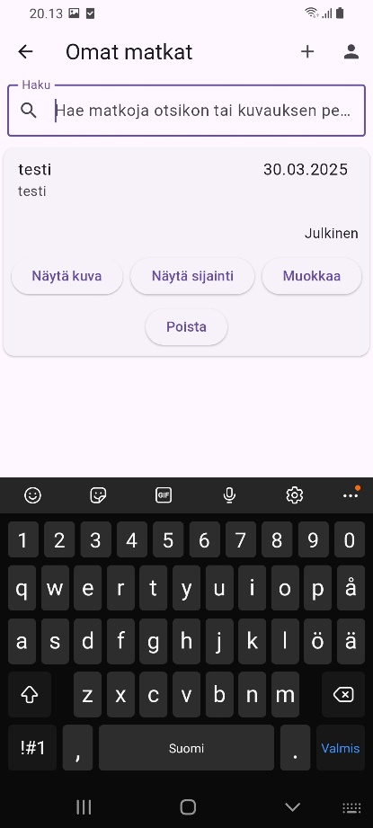,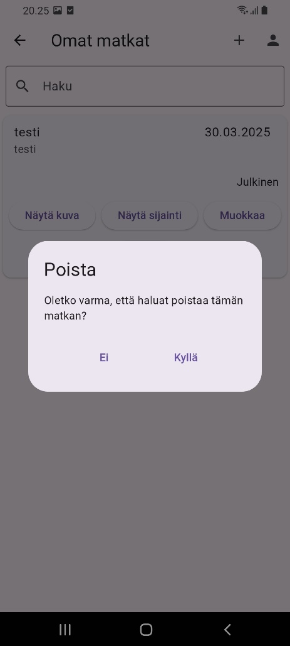,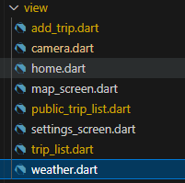

- Onko toteutuksessa hyödynnetty tekoälyä. Jos on niin miten?
Tekoälystä on ollut apua vaikeampien toimintojen lisäämisessä, kuten kun minulla oli hankaluuksia hakea firebasen realtime databasesta kaikki matkat, jotka käyttäjät ovat merkinneet julkisiksi.
Kameran käyttöön sekä kuvan tallentamiseen firebase storageen tarvitsin apua yleisesti ymmärtämään kuinka storage tallentaa kuvia ja miten haku tehdään storageen. Kartan markkereiden ja readonly tilan kanssa oli myös hieman ongelmia mutta sain kaiken toimimaan haluamallani tavalla lopuksi.

